МЕТОДЫ ИНФОРМАЦИОННОГО ВОЗДЕЙСТВИЯ НА УРОКАХ ИСТОРИИ В ПРОФЕССИОНАЛЬНЫХ ОБРАЗОВАТЕЛЬНЫХ ОРГАНИЗАЦИЯХ
Титова Александра Сергеевна
ОГБПОУ «Томский техникум информационных технологий»
Проблема исследования: Внедрение мультимедиа технологий, формирование образовательной среды в рамках учебного процесса ПОО.
Актуальность исследования: Клиповое мышление, развитие интернет и медиа технологий, информационное воздействие, радикализация.
Гипотеза: Создание Цифровых образовательных ресурсов ведёт к повышению качества усвоения студентами знаний, повышает интерес к предмету.
Методы исследования: анализ литературы, опрос и анкетирование, синтез.
Дело в том, что сегодня мы живём в мире, который, с одной стороны, очень быстро меняется, совершенствуется, появляются всё новые технологии, и общество всё больше становится постиндустриальным (информационным). С другой стороны, этот процесс неравномерно распространяется как по планете, так и по городам России, например. Эти тенденции достаточно сложны и противоречивы. Однако, мы не можем игнорировать тенденции, связанные именно с развитием технологий, увеличением объёмов информации, окружающей нас, а также тому быстрому распространению социальных сетей, которое мы наблюдаем.
Причём сегодня популярны именно соцсети, в которых есть короткие видеоролики. И это, конечно, неслучайно. Все объяснения ведут к клиповому мышлению. Первый клип был снят ещё в XX веке: в 1976 году вышел первый в мире клип группы Queen «Bohemian Rhapsody». Это событие изменит, можно сказать, мир. Короткие ролики завоюют сердца молодёжи. И теперь мы имеем дело с клиповым мышлением. Его признаками являются: неспособность работать с большими объёмами данных; быстрая утомляемость; хаотичное рассеянное внимание; трудности с концентрацией; гонка за внешним образом и сменой впечатлений; перманентное перевозбуждение; быстродействие или спешка; многозадачность; повышенная внушаемость; обширная, но бессистемная информированность по любым вопросам; поверхностность знаний и суждений [6]. Вот перечень особенностей мышления современных студентов среднего профессионального звена.
Является ли сегодня знание, например, истории для студентов привлекательнее, чем её незнание. Мне видится, что нет. И я думаю, что дело тут в совокупности факторов. И, конечно, не может быть каждая дисциплина привлекательна для всех, однако, считаю, что преподаватели должны использовать цифровые возможности по максимуму. Сегодня мы просто не имеем права медлить с освоением современных технологий, это может стоить нам потери молодёжи в разных информационных влияниях. Большую часть дня сегодня мы проводим перед экранами и мониторами, мы обращаемся к ним куда чаще, чем куда бы то ни было и должны учитывать их правила. Ведь информационные среды пропаганды, дезинформации и радикализации воздействуют через эти каналы.
Ещё одним эффективным методом подачи и акцентирования информации на уроке может выступать видеоролик. Главная задача видеоролика – вызвать чувства. «Мы, по сути, считаемся визуальными существами, ведь и речь возникла гораздо позже. Смотрение является нашим доминирующим способом получения информации. Две трети нейронной активности относятся к зрению. 40% нервных волокон ведут к сетчатке. Взрослому требуется 100 миллисекунд на распознавание объекта. Отсюда в наших головах четкая визуальная картинка праздника, которого уже давно нет» [10].
Если говорить на примере исторической науки, то просмотр небольших роликов в рамках занятия позволит студентам сделать историю более реальной. Интересно, что речь идёт именно о коротких видеороликах, поскольку так мы улучшаем учебный процесс и не перегружаем внимание студентов. Когда мы о чём-то рассказываем, информация представляется слабо, поскольку современные студенты очень мало читают длинных текстов, что делает их воображение менее развитым, по сравнению с предыдущим поколением. «Даже текст сегодня становится, по существу, всего лишь картинкой. Недавно американская компания Nielsen Norman Group, специализирующаяся на анализе пользовательских интерфейсов, опубликовала результаты интересного исследования: как люди читают текст в интернете и что изменилось в этом занятии за последние 15 лет. Краткое резюме аналитиков NielsenNorman Group: «Мы говорим об этом с 1997 года: люди редко читают в интернете — они гораздо чаще сканируют, чем читают слово в слово. Это одна из фундаментальных истин в отношении поиска информации в Сети, не менявшейся в течение 23 лет, которая существенно влияет на то, как мы создаем цифровой контент» [3].
Видеоряд позволяет одушевить историю, исторических личностей, события. Мы используем особенности человеческого мозга, который все зрительные образы воспринимает за натуральные. Это уже сознание говорит нам о том, что это фильм, постановка. Такие тематические видеоролики преподаватели могут регулярно «заливать» себе в соцсети.
Вот что говорят о видео в соцсетях современные исследователи: «TikTok про другое. Это прямое покорение широкой аудитории через отрасль развлечений. Причем, что особенно важно, речь о молодом и совсем юном поколении: семидесяти процентам пользователей приложения от 16 до 24 лет. Пекинская компания ByteDance попала точно в запрос очень специфической аудитории, чьи интересы, потребности и предпочтения во многом являются терра инкогнита для бизнеса и политики. А ведь через несколько считанных лет ее представители станут самой активной и очень значимой частью общества — и как граждане, и как потребители. Китайские разработчики справились с чрезвычайно сложной задачей, в решение которой западным бизнесом вливаются колоссальные суммы. В определенном смысле успех Китая с TikTok — даже большая угроза для США, чем любые технологические прорывы. Причина в том, что на поле массовой культуры — причем универсальной, привлекательной для людей по всему миру — американцам действительно не было равных больше века» [1]. Очевидно, что процесс перехода в виртуальное пространство нам не остановить и это не то, что пройдёт само собой, не считая обстоятельств непреодолимой силы в рамках мирового масштабы. Однако, одно из таких обстоятельств случилось в 2020 году: пандемия. Что ещё больше сконцентрировала население Земли в виртуальном пространстве.
Особенное внимание необходимо продолжать уделять патриотическому направлению в учебном процессе. Необходимо в полной мере использовать цифровые возможности образовательных учреждений для демонстрации патриотических роликов, статей, фото героев. Также необходимо поднимать и демонстрировать русские традиции, традиции народов России, традиции братских народов. Сегодня для благополучной жизни народа успешный необходим симбиоз старины и современности: «Китай — страна с коллективистской культурой. И если уж говорить о долгой традиции государственного управления посредством централизованной просвещенной бюрократии, то в Китае ей уже две тысячи лет — более старой традиции в мире нет. А эта традиция и сформировала китайскую культуру, в которой младшие безусловно должны подчиняться старшим. В Китае слово «старый» одновременно значит «уважаемый». Правительство — это «старший», а подданные — «младшие». И если правительство в общих интересах решает, что нужны самые строгие карантинные меры, значит, так и должно быть. Патриархальная китайская культура не так уж сильно изменилась за последние тысячелетия. Старшие заботятся о младших, а младшие должны им безусловно подчиняться. Если же младшие выходят из подчинения, то тем самым подрывают общественные устои и достойны самого сурового наказания» [4].
Таким образом, мы видим, что нам необходимо учитывать целую совокупность факторов, которые влияют на восприятие студентов и особенности их мышления. С целью выяснения эффективности сопровождения очного курса по истории цифровым образовательным ресурсом, я создала анкету с вопросами для студентов, которые обучаются у меня: это первокурсники на базе 9-ти классов. В опросе участвовало 45 студентов. Для удобства перехода на анкетирование можно воспользоваться QR-кодом:
Итак, первый вопрос: Пользуетесь ли вы электронным Курсом по Истории в moodle?
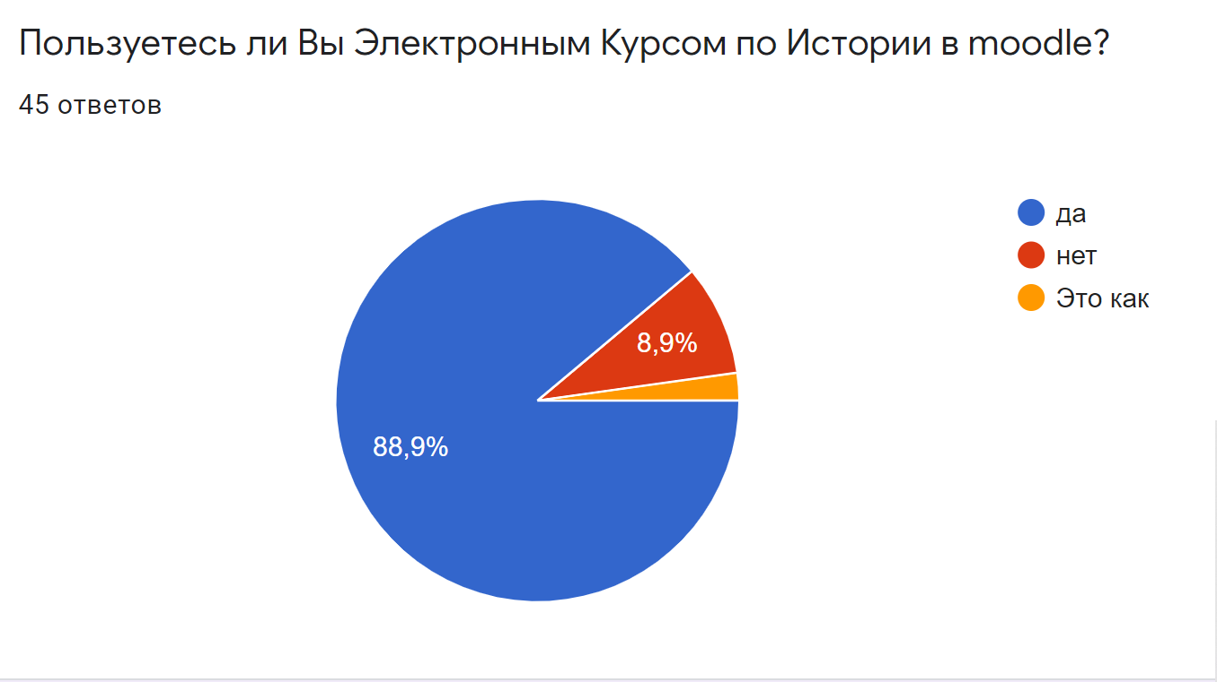
Из ответов видно, что большинство студентов пользуются электронным курсом по истории. Меня немного удивляет, что ответ да не получил 100 % результата, ибо именно в курсе я задаю домашние задания. Второй вопрос: Улучшает ли наличие Электронного Курса по Истории усвоение программы? 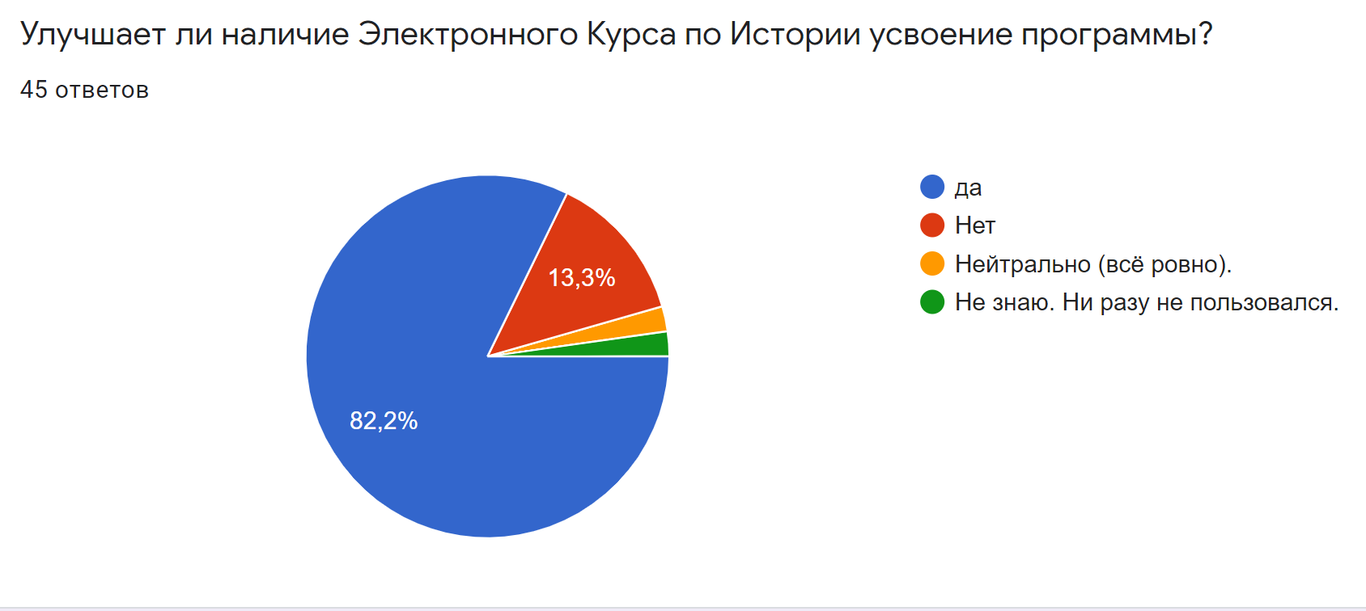
Результаты ответа на второй вопрос, конечно, очень важны, так как это даёт понимание целесообразности самого существования курса.
Третий вопрос: Как информация лучше запоминается?
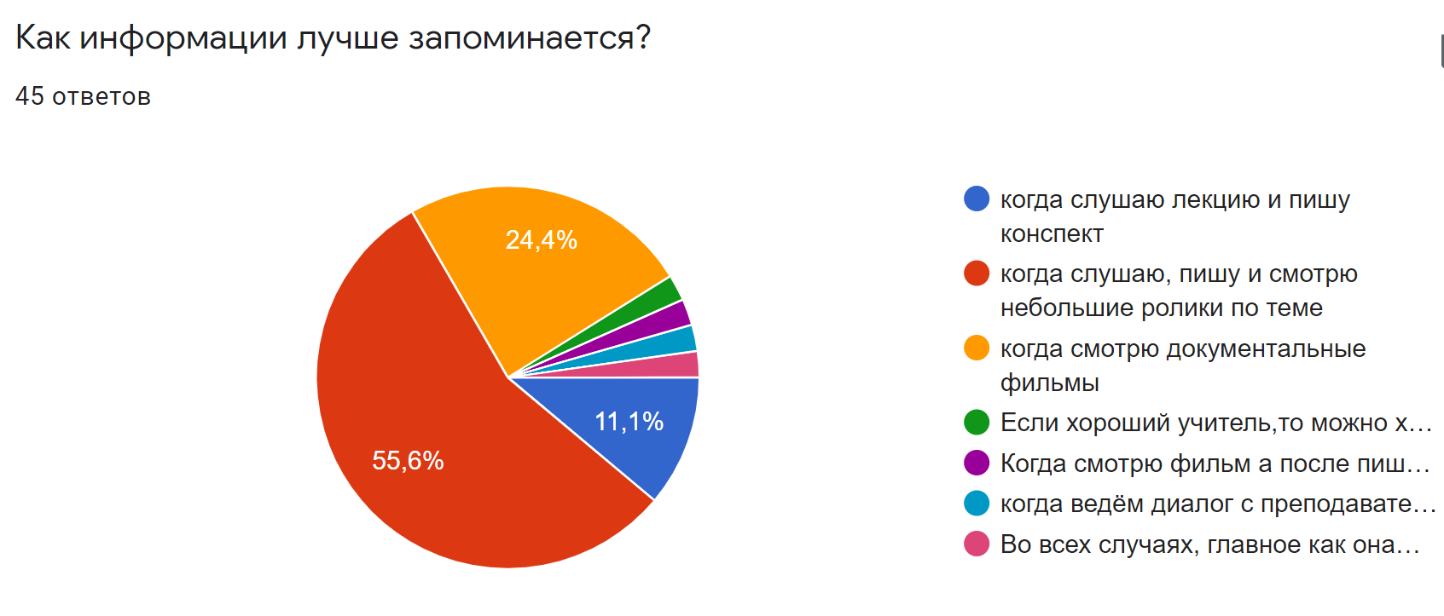
В замечательном третьем вопросе видно, какую роль играют для студентов ролики в процессе обучения – большую.
Четвёртый вопрос: Влияет ли имидж преподавателя на формирование отношения к предмету?
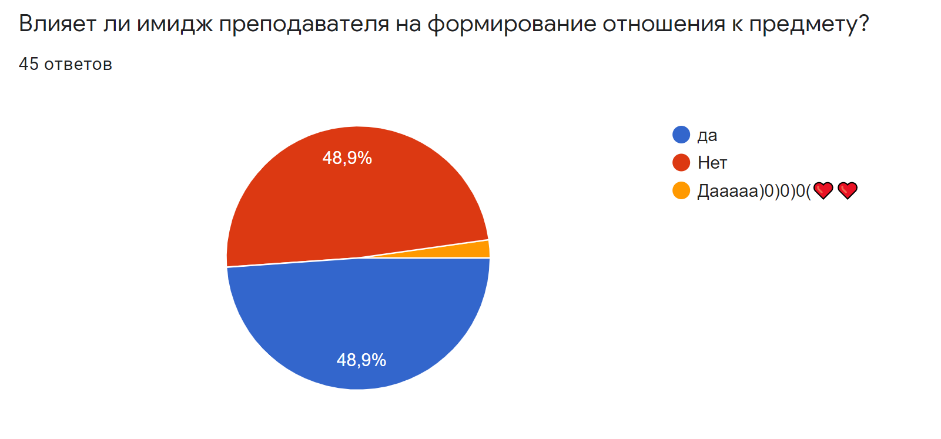
Ответы на четвёртый вопрос, как и он сам, неоднозначные. Что такое имидж: это совокупность личностных и внешних характеристик человека. И поскольку клиповое мышления – это характерная особенность современных студентов, их восприятие формируется на основе образов, ту, думаю, имидж имеет значение.
Пятый вопрос: Хотели бы вы читать социальные сети преподавателя?
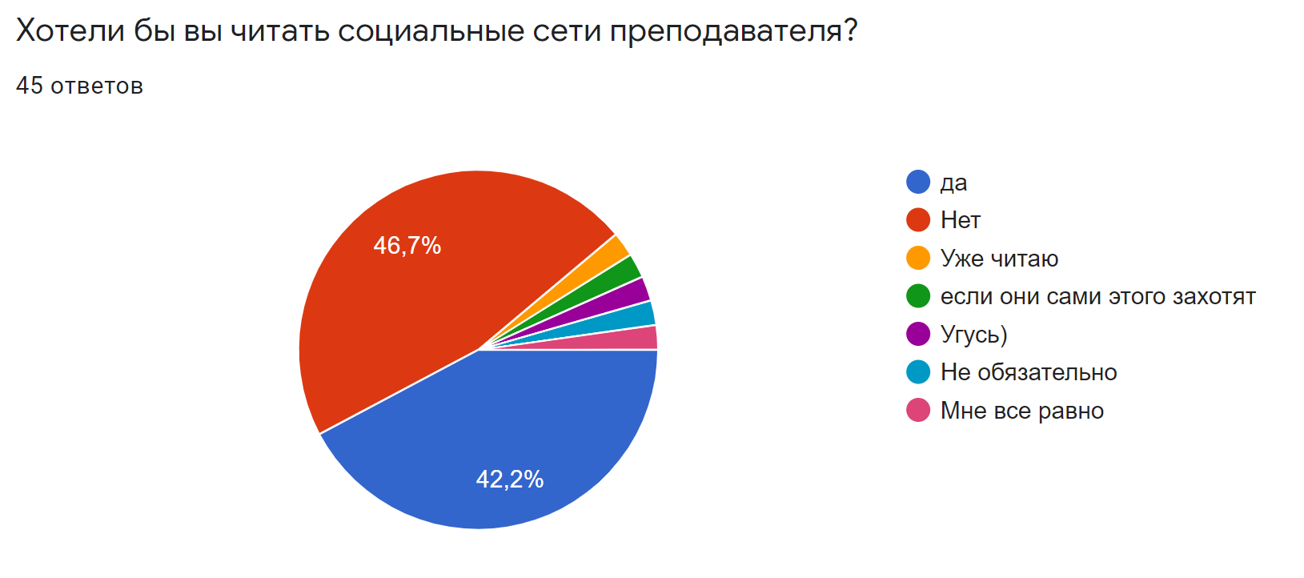
Социальные сети – это тоже часть имиджа. То, что может делать предмет более привлекательным, то, что может сделать образ преподавателя более современным.
Владея современными цифровыми средствами, считаю, что мы должны всеми силами делать нашу образовательную, патриотическую среду привлекательной. Мы сами должны быть желанным героем или образом клипового мышления. Сейчас, пожалуй, это более эффективно, чем разъяснения, проведение анализов. Это воспринимается сложно и в недостаточном объёме. Наряду с этими традиционными методами и подходами мы должны использовать средства информационного пространства, обращаться к эмоциям и чувствам молодёжи в процессе обучения.
Подводя итог, хочу отметить, что работа преподавателя – это передовая информационного влияния. Наши слова, действия, поступки, то что мы говорим и как, какими техническими и цифровыми средствами пользуемся на своих уроках – всё это формирует отношение студентов к предмету. И мы, как никто другой, просто обязаны следовать, в разумных пределах, и модным тенденциям, и современным веяниям, и последним техническим достижениям.

Список литературы:
- Алкснис И. Китай отвоевывает у США главную цитадель — развлечения // Взгляд Деловая газета. 2020. URL: https://vz.ru/opinions/2020/8/10/1054158.html
- Бжезинский З. Великая шахматная доска // М.: Издатательство АСТ. 2020. 384 с.
- Ваганов А. Наблюдения за наблюдателями. Как не попасть в сети визуального рабства в современном мире // НЕЗАВИСИМАЯ. 2020. URL: https://www.ng.ru/style/2020-07-27/8_7921_style.html
- Выжутович В. Уроки пандемии-уроки культуры. Тема с социологом Эдуардом Понариным // Российская газета. 2020. URL: https://rg.ru/2020/08/11/pochemu-odni-strany-uspeshnee-drugih-spravliaiutsia-s-pandemiej.html
- Кара-Мурза С.Г. [и др.] Экспорт революции. Ющенко. Саакашвили // – М.: Алгоритм. 2005. 525 с.
- Мультиурок // https://multiurok.ru/blog/klipovoie-myshlieniie-1.html
- Почепцов Г. В политике мы сегодня имеем синтез технологий «технических» и «человеческих» // Пси-Фактор. 2020. URL: https://psyfactor.org/lib/sintez-tehnologij.htm
- Почепцов Г. Информационные войны // М.: Рефл-бук, К.: Ваклер. 2000. 573 с.
- Соловьев В. Манипуляции. Атакуй и защищайся / В. Соловьев. – М.: Эксмо. 2011. 348 с.
- Evans V. Coronavirus Emodjis // Psychology Tooday. 2020. URL: https://www.psychologytoday.com/intl/blog/language-in-the-mind/202007/coronavirus-emojis

